Слетают ангелы с небес...
19 ноября, 2014 - 00:08 ~ Лыганова Ирина
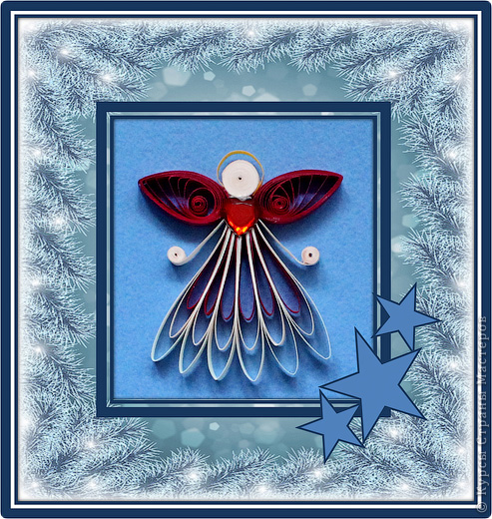
Для работы понадобятся: полоски для квиллинга 0,7 * 27 см (либо можно вырезать полоски из бумаги) трех цветов, клей ПВА, украшалки.
Длина полосок: 11, 10, 9 см.
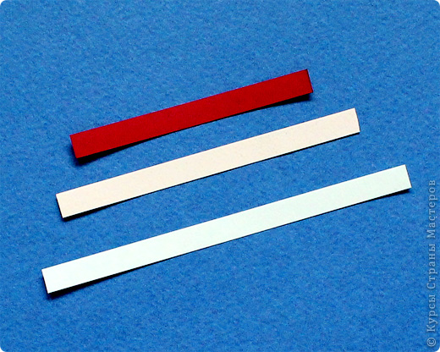
Наклейте полоски краешками друг на друга от большего к меньшему. Затем склейте петельку, друг за другом приклеивая полоски.
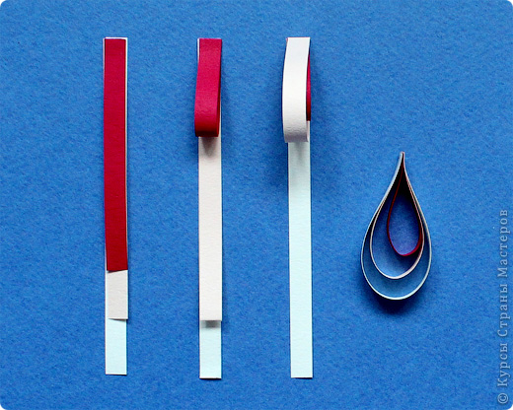

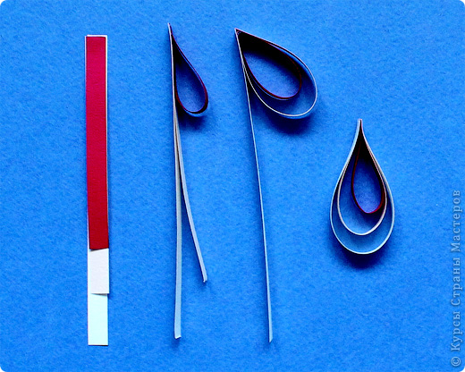
Петелька-капелька готова.

Пальцами немного сдавите петельку с боков. Сделайте еще 5 таких же деталей.
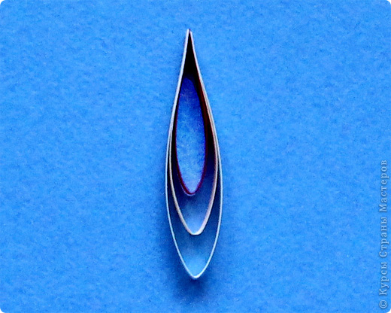
Склейте все детали вместе.
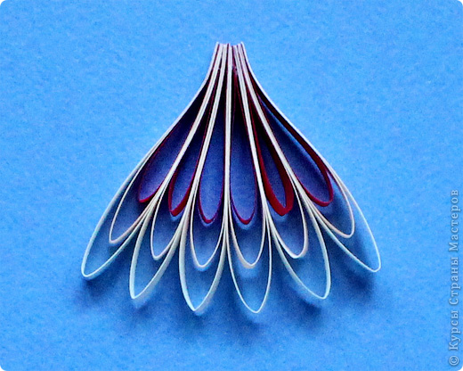
Из полоски телесного цвета (размер у всех полосок одинаковый) с каждого края скрутите тугие роллы. Не доходя до средины полоски 2,5-3 см приклейте клеем зафиксируйте роллики.
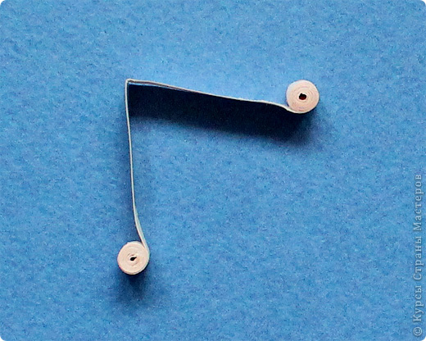
Наклейте полученные ручки к детали из петелек.
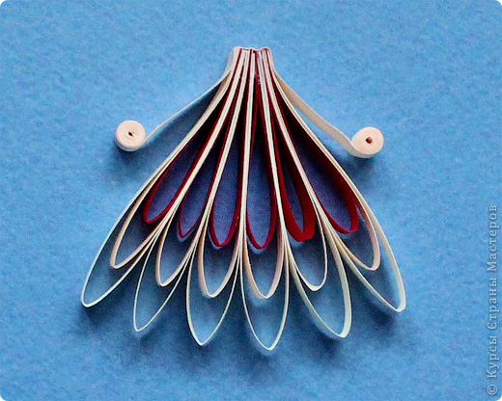
Из двух полосок телесного цвета скрутите тугой ролл.
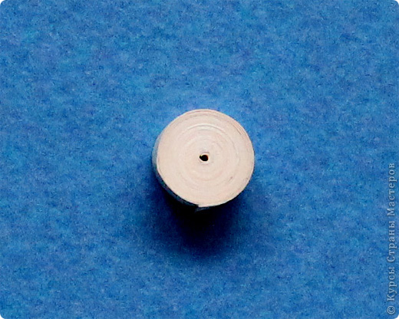
Приклейте голову к туловищу.
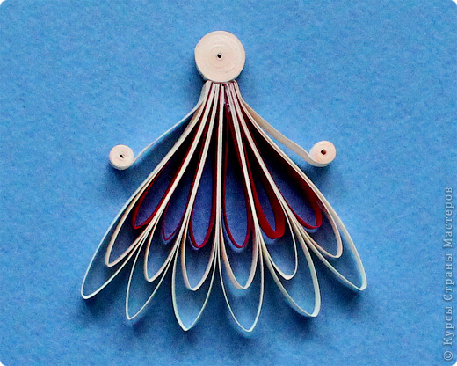
Склейте подряд две полоски. Скрутите из них тугие роллы. Слегка распустите
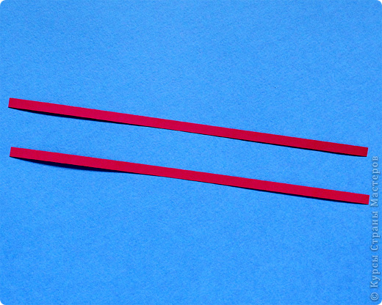
и сделайте "каплю". Таких деталей для крылышек нужно две.
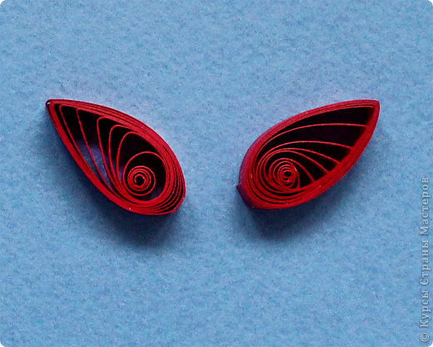
Приклейте крылышки к фигурке.
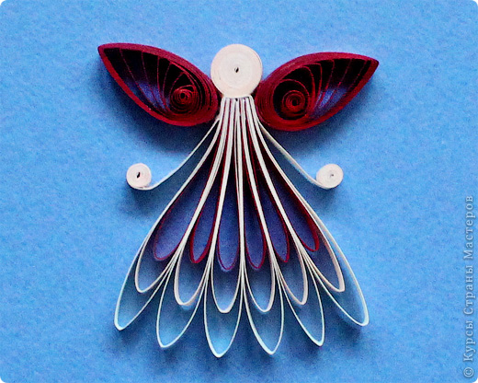
Над головой наклейте нимб из небольшого отрезка жёлтой полоски. Украсьте ангелочка яркой деталью, например страза в виде сердечка.
Ангелок готов!
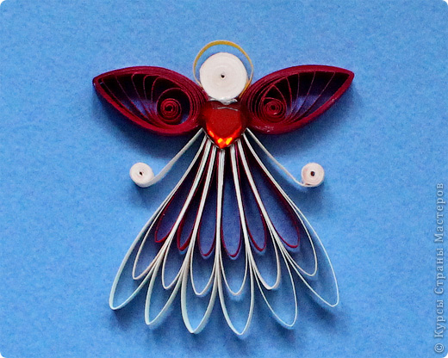
Такой ангел может стать украшением магнита или открытки, а если увеличить размеры полосок, то станет замечательной деталью декора праздничного убранства любого помещения. Что выберете вы?

